Introducción al entrenador de Neumática Industrial NI-JDM-100

Aspecto General

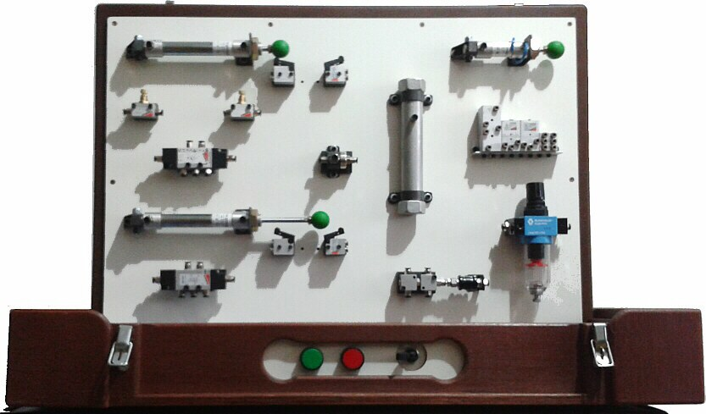

El original de este manual se puede bajar gratuitamente de:
http://tecnoedu.com/Automatizacion/Neumatica.php

Control Inicial
- Su equipo está formado por:
  - Bastidor/caja con elementos fijos
  - Bolsa con elementos sueltos
  - Libro de texto sobre neumática
  - Guía de control rápido de stock y preparación de prácticos
  - Guía con símbolos neumáticos utilizados para efectuar las prácticas
- Verifique que:
  - La caja no ha sufrido malos tratos
  - Los componentes fijos están en su lugar
  - Están presentes todos los componentes detallados en la guía de control de stock

Seguridad
- Los sistemas neumáticos e hidráulicos son los “músculos” de sistemas automáticos de potencia. Pueden ejercer fuerzas muy superiores a las que uno esperaría de elementos de ese tamaño. Nunca trate de interferir manualmente en sus movimientos.
- Antes de entregar presión al tablero, asegúrese de que todas las conexiones que efectuó con los acoples rápidos están firmes. Una manguera que se suelta puede pegar un latigazo doloroso y dañar seriamente los ojos.
- Para efectuar las prácticas sugeridas con este equipo, es suficiente trabajar con presiones de 2 o 3 bar. No use más de lo necesario.

Recomendaciones
- Utilice una fuente limpia de aire comprimido.
- Siga las recomendaciones generales de instalación de redes neumáticas:
  - Incluir una etapa de secado a la salida del compresor
  - Hacer todas las derivaciones con T, en la que el aire siga hacia arriba y la rama inferior de la T se remate en una purga.
  - Hacer las derivaciones de la línea principal con forma de J invertida.
  - Mantener una pendiente negativa del orden del 1% o 2% en la línea de distribución para que el condensado pueda ser manejado por una purga al final de la línea.
- Ayude a cuidar el ambiente, y no imprima todos los manuales. Siéntase libre de distribuir copias electrónicas entre sus alumnos.
- A medida que mejoren las habilidades de sus alumnos, trate de prescindir de las secciones de Montaje y Funcionamiento Esperado de las guías de trabajos prácticos.
- Incluya algunas prácticas “inversas”, solicitando relevamientos a mano alzada de diagramas a partir de lo que se observa físicamente en el tablero.

Actividades extra y trabajos de proyecto
- Además de los elementos requeridos para llevar a cabo los trabajos prácticos sugeridos, hemos incluido un buen surtido de elementos extra con los que podrá crear otras actividades y trabajos de proyecto.
- Si requiere componentes adicionales o reemplazos, le resultará fácil conseguirlos, ya que una de las premisas de diseño de nuestro equipo fue utilizar componentes industriales estándar.
- La analogía entre elementos eléctricos simples y sus equivalentes neumáticos es limitada y puede resultar engañosa. Su aplicación puede llevar a comportamientos y fallas completamente inesperados. A efectos de poner de manifiesto este tema y remarcar su importancia, puede ser interesante que el docente introduzca fallas (o permita que se produzcan en el armado por los alumnos) con la conexión en sentido inverso de pulsadores, finales de carrera, restrictores de flujo o reguladores de presión y los guíe posteriormente hasta que descubran y tipifiquen el problema por sí mismos.
- Si ha desarrollado una actividad o trabajo que no hemos contemplado, y desea compartirlo con otros colegas y usuarios, podrá enviarnos una copia por correo electrónico a info@tecnoedu.com y (una vez controlada por nuestro departamento técnico) con mucho gusto la incluiremos en la sección de Download de nuestro sitio web www.tecnoedu.com
El original electrónico de este manual está disponible en:
www.tecnoedu.com/Feedback/NIJDM100.php
(libre para copias sin restricciones)

